
Шрамко Ю.А. 3 класс. Физическая культура. 04.05.2022
Урок №69 Тема 7 (17ч.) Бадминтон
Тема. Передвижение по площадке приставным, скрестным шагом, выпадами вперед, в сторону в различных зонах площадки с выполнением ударов открытой и закрытой стороной ракетки с близкого расстояния из различных стоек.
Цель урока: улучшение навыков перемещения по корту.

-Доброе утро! Сегодня мы начнем наш урок с утренней зарядки. Утренняя зарядка поможет зарядиться энергией и хорошим настроением на весь день.

Просмотрите
https://www.youtube.com/watch?v=I_C8hrFS2cw&t=239s
Домашнее задание.
Выполните упражнения 2 подхода по 8-12 раз
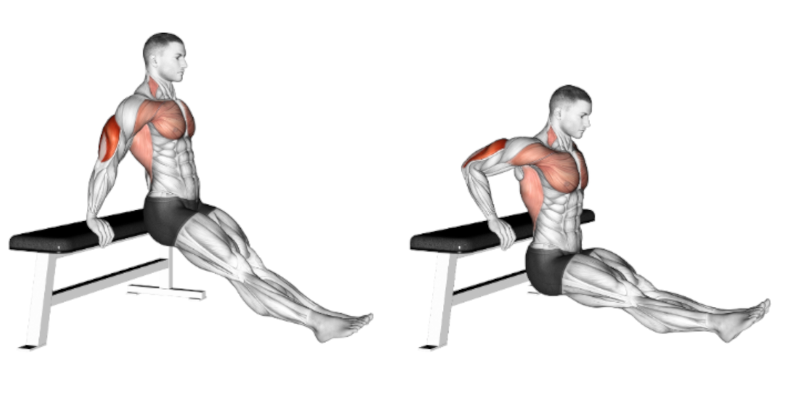

Отписаться о выполнении задания и приложить видео!

Для обратной связи можно использовать электронную почту shramko.iu@yandex.ru, социальные сети ВК, ОК, мессенджеры WhatsApp и Viber.
Спасибо за внимание, желаю всем успехов и здоровья, до новых встреч!

